# ROCHER COCO

#### Pour  4 personnes( 30 rochers) préparation 10mn cuisson 10mn

|  |  |
| --- | --- |
| 5 blancs d’œufs | 30g de compote de pommes |
| 300g de noix de coco | 250g de sucre en poudre |

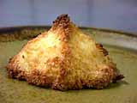

1°) Préchauffez le four TH 200/220°C.

2°)Mélangez la noix de coco, le sucre, la compte de pommes et les blancs d’œufs dans un grand saladier.

3°) Faire des petites boules avec les doigts sur une plaque recouverte de papier sulfurisé (côté brillant visible) ou dans une poche à douille.

4°) Enfourner pendant 5mn voir suivant la taille et le four.

5°) Sortir du four et attendre qu’ils refroidissent.

***Variante*** avec du sucre cassonade très bon, ou tremper dans du chocolat fondu

# PATE A BEIGNET EXPRESSE

**Pour  préparation 2mn**

|  |  |
| --- | --- |
| 250g de farine | 25cl de limonade |

1°) Mélangez la farine et la limonade avec un fouet jusqu’à obtention d’ue pâte onctueuse.

# MERINGUE (QU’ON NE RATE JAMAIS)

**Pour  meringues préparation mn cuisson 1heure**

|  |  |
| --- | --- |
| 2 blancs d’œufs | 1 cuillère à soupe de citron ou pulco |
| 6 à 8 cuillères à soupe de sucre en poudre | 1 pincée de sel |

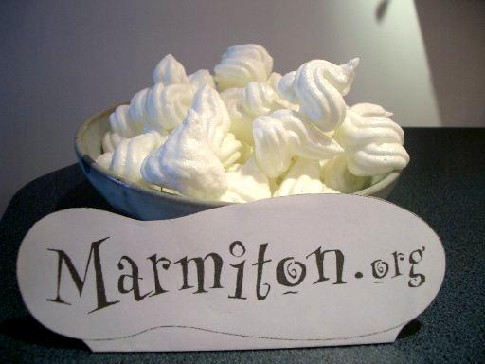

1°) Dans un saladier, mélangez les blancs d’œufs, le sucre, le sel et le jus de citron.

2°) Battez au batteur jusqu’à ce que vous obteniez une crème lisse et brillante.

3°) Sur une plaque beurrée/farinée ou avec du papier sulfurisé, déposez des noix de meringue à l’aide d’1 cuillère à café ou d’une poche à douille.

4°) Faire cuire à four très doux th 90°C pendant 1 heure.